大题目：数据响应与文件上传

一：数据响应:：两个内容：页面跳转和回写数据（ajax）

1. （一）页面跳转：提供modelandview对象

Model是封装数据：modelAndView.addObject(“name”,”su”)（属性名，值）向模型添加数据（放到request里）用的转发，可以调用继续加，

View是视图：modelAndView.setViewName(“index”)逻辑视图的名字,返回modelandview

要在页面取数据，jsp页面写：index,${name}

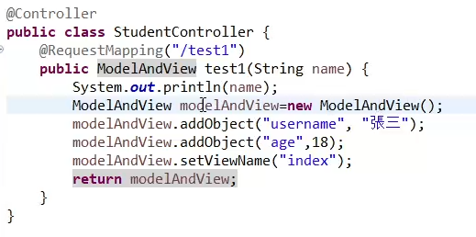

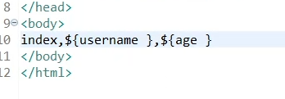

将对象使用参数放进去

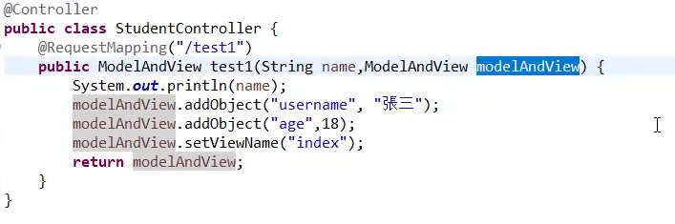

1. ModelAndView可以换成Model，不能new，因为是接口 换成String类型

modeladdAttribute(属性列，值),返回页面.

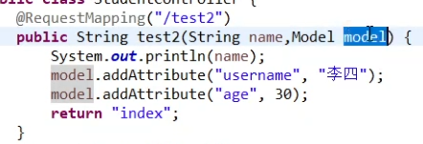

1. 使用request传数据

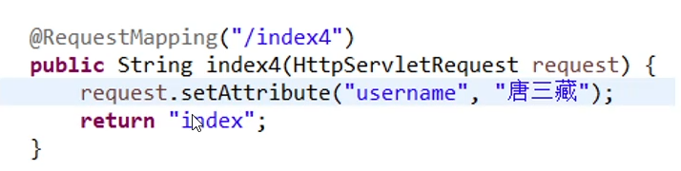

1. （二）回写数据
2. 直接回写，reponse.getWriter.printn

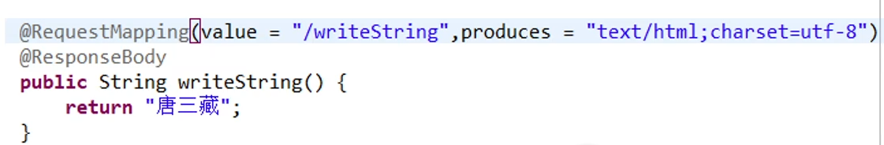

 @ResponseBody这个注解通常使用在控制层（controller）的方法上，其作用是将方法的返回值以特定的格式写入到response的body区域，进而将数据返回给客户端。

指定数据类型，在@RequestMapping中加produces，指定响应的内容的类型

（1）纯文本类型



（2）html类型（解析）

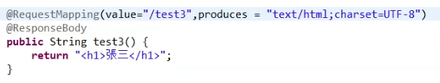

1. 对象

Student实体类，new student，传参studdent.setSid……..,return student

添加转化器（消息转化器 ）但可用mvc:annotation-driven替换，去掉produces

自动转换

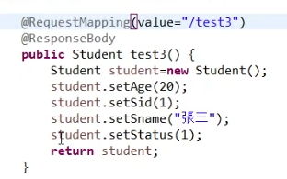

手动转换

得到json对象



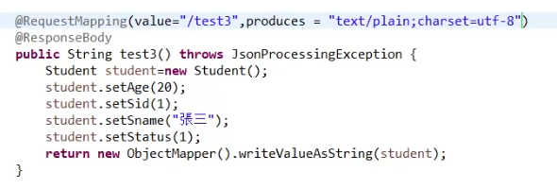

1. Json

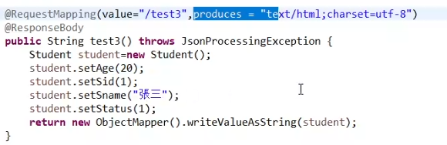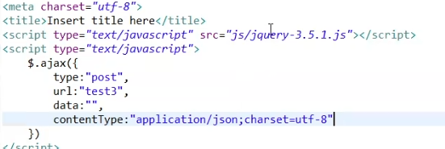

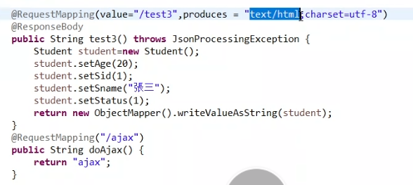

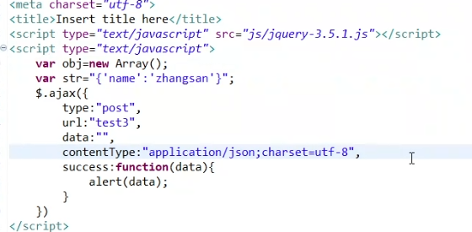

4,对象

得到一个对象，produces改为：application/json



直接返回对象

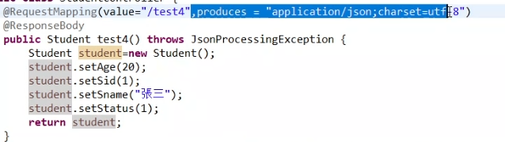

二，文件上传

1. 导包

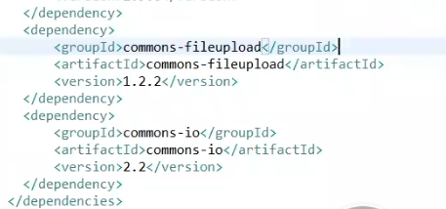

1. 新建表单

enctype输入类型：表示数据分成多个部分

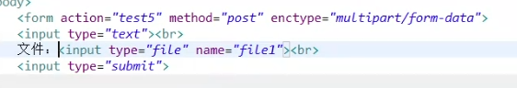

1. 写

文件MultipartFile file1

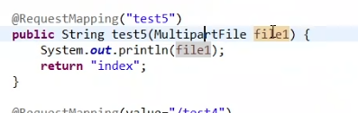

存文件，配置文件上传解析器



编码，文件上传大小

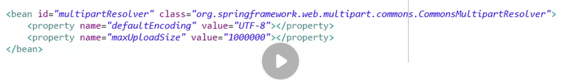

1. 文件目录

文件路径 Req.getRealPath()

得到文件名字：

Transferto将上传文件移到文件夹



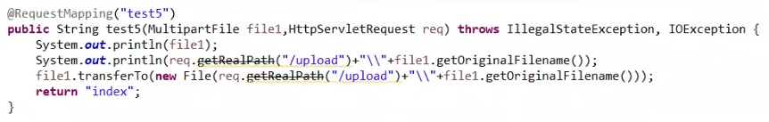

1. 多文件上传

